GUÍA DE APRENDIZAJE SEMANA 9
Nombre del Estudiante |  |  |  |  | Curso: 1 año A
Nombre del Estudiante |  |  |  |  | Fecha: 01 al 05 de Junio
Unidad: 1 | Nuestro cuerpo humano |  | Habilidad | Recordar, comprender, aplicar, analizar
O.A.(s): | OA 6: Identificar y describir la ubicación y función de los sentidos proponiendo medidas para protegerlos y para prevenir situaciones de riesgo.
Objetivo de aprendizaje | - Identificar y reconocer los sentidos  - Identificar los órganos de los sentidos
Contenidos | - Los sentidos, órganos y funciones.
Docente: | Oriana Salinas Sanhueza | Asignatura: |  |  | Ciencias Naturales

EL SENTIDO DEL TACTO

¿Qué es lo que siento?
* Venda los ojos de tu compañero (a) del costado y coloca en su
mano los siguientes objetos:
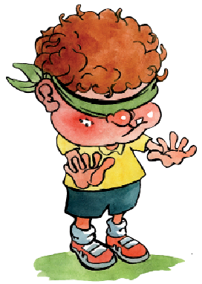
– Una cuchara de metal.
– Un chorrito de agua.
– Un pedacito de esponja.
* Sigue el orden que tú creas conveniente, puedes agregar otros elementos para que él o ella no adivinen fácilmente.
* Después de colocar cada elemento en su mano pregúntale:
a) ¿Qué siente? b) ¿Qué elemento será?

EL TACTO

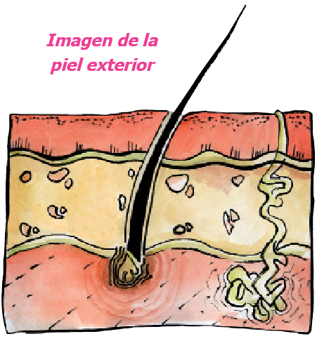

Tiene como principal órgano la piel, la cual recubre todo nuestro cuerpo.

LA PIEL

Con la piel puedo reconocer los objetos por la forma que tienen; especialmente, con la piel de las manos.

FUNCIONES DE LA PIEL

Su función principal es sentir la textura, temperatura y forma de diferentes elementos.

Tenemos partes del cuerpo especializadas en sentir de manera particular:
– Frío o caliente; especialmente la piel del pecho.
– Áspero o liso; especialmente la piel de las manos.
– Puntas o curvas; especialmente la punta de los dedos.
– Dolor; toda la piel.

Cuidados e higiene:
– Debemos bañarnos diariamente para que todo nuestro sentido del tacto funcione bien.
– Evitar los juegos violentos y con objetos peligrosos (tijeras, cuchillos, ...)
– Tener cuidado con el agua caliente y con el fuego (velas, cocina, ...)

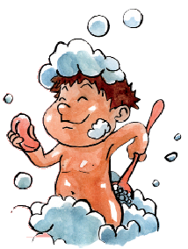

TAREA.
¡Recordando lo aprendido!
- Encierra la respuesta correcta:
1. El órgano del sentido del tacto es:
a. La mano
b. La piel
c. Los dedos
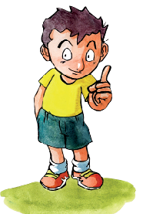
2. Es una parte de nuestra piel que nos ayuda a reconocer mejor los
objetos:
a. Las manos
b. El pecho
c. Los pies
3. La función principal de la piel es:
a. Sentir
b. Vivir
c. Respirar

- Sigo aprendiendo
– Los ciegos tienen el sentido del tacto muy desarrollado, ellos aprenden a leer y escribir mediante el tacto en el sistema Braille, que fue creado por Luis Braille, educador francés, ciego desde los tres años.
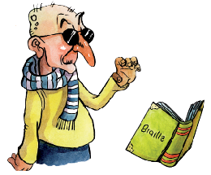

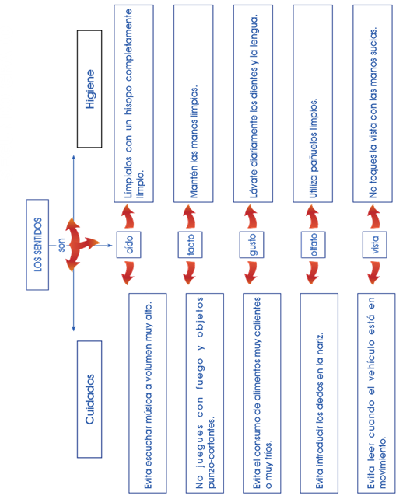
Pegar en el cuaderno.

